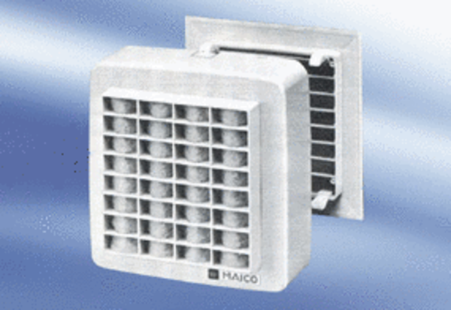Wandeinbauventilator EMA 18Verpackungseinheit: 1 StückSortiment:
Artikelnummer: 080282Hersteller: MAICO

